El contenido de esta ficha solo tiene carácter informativo para intentar ayudar al futuro estudiante de intercambio internacional. No tiene validez oficial. Si detecta algún error en la información o desea realizar alguna sugerencia puede hacerlo a través del siguiente E-mail: mne@uc3m.es

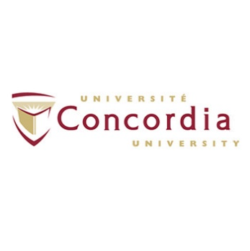
CONCORDIA UNIVERSITY
Quebec, Canadá

Última actualización: mayo 2023
RESUMEN | CU es una universidad pública fundada en 1948 en Montreal. Sus casi 45.000 estudiantes la convierten en la sexta mayor de Canadá.  Está entre las 400 mejores universidades del mundo según el ranking THE.
WEB | http://www.concordia.ca
INFORMACIÓN PARA ALUMNOS INTERNACIONALES | https://www.concordia.ca/international.html  Información sobre el visado:  https://www.concordia.ca/students/international/immigration.html  No es necesario tramitar visado para los alumnos que van por estancias inferiores a 6 meses.
ÁREAS CON CONVENIO | Consulta las bases de la Convocatoria MNE de cada año en la página de movilidad en tu Secretaría Virtual.
COORDINADORES ACADÉMICOS | Consulta las bases de la Convocatoria MNE de cada año en la página de movilidad en tu Secretaría Virtual.
IDIOMA DE LOS CURSOS | Inglés.  Consulta las bases de la Convocatoria MNE de cada año en la página de movilidad en tu Secretaría Virtual.
DEADLINES | El estudiante debe tener en cuenta que resulta de vital importancia respetar las fechas límite establecidas por la Universidad de destino para el envío de toda la documentación necesaria.  Estas fechas límite suelen cambiar cada curso académico por lo que se recomienda al alumno consultar las fechas límite concretas para el presente curso académico en la siguiente Web:  https://www.concordia.ca/students/undergraduate/undergraduate-academic-dates.html  Primer semestre – 1 de febrero  Segundo semestre – 1 de septiembre
CALENDARIO ACADÉMICO | Primer semestre – septiembre a diciembre  Segundo semestre – enero a mayo  https://www.concordia.ca/academics/undergraduate/calendar.html
INFORMACIÓN ACADÉMICA | La asistencia a clase es obligatoria. Guía sobre los estudios de grado:  http://www.concordia.ca/academics/undergraduate.html  Información sobre asignaturas: http://fcms.concordia.ca/fcms/asc002_stud_all.aspx  Las clases son muy participativas, con muchos trabajos en grupo y presentaciones, además de ensayos individuales. Hay exámenes finales.  LA NOTA MEDIA MÍNIMA EXIGIDA A LOS ESTUDIANTES DE INGENIERÍAS ES DE 7,5.  NO PERMITE HACER EL TFG.
ALOJAMIENTO | La Universidad dispone de varias residencias, pero ofrece un número limitado de plazas para estudiantes internacionales.  http://www.concordia.ca/admissions/housing.html  Más información sobre alojamiento:  https://www.concordia.ca/campus-life/life-in-montreal/renting-in-montreal.html
SEGURO MÉDICO | Los estudiantes tienen que comprar necesariamente el seguro médico que ofrece la Universidad.  http://www.concordia.ca/students/international/health-insurance.html
RECOMENDACIONES DE VIAJE | Aconsejamos encarecidamente a los estudiantes consultar las recomendaciones de viaje que ofrece el Ministerio de Asuntos Exteriores y Cooperación  https://www.exteriores.gob.es/Embajadas/ottawa/es/ViajarA/Paginas/Recomendaciones-de-viaje.aspx

